|  |  |
| --- | --- |
|  | Министерство образования, науки и молодежной политики  Краснодарского края  Государственное бюджетное профессиональное образовательное учреждение  Краснодарского края «Ейский полипрофильный колледж» |

**МЕТОДИЧЕСКИЕ РЕКОМЕНДАЦИИ ДЛЯ ПЕДАГОГОВ ПО ОБУЧЕНИЮ ДЕТЕЙ С ИНТЕЛЛЕКТУАЛЬНОЙ НЕДОСТАТОЧНОСТЬЮ В УСЛОВИЯХ ИНКЛЮЗИВНОГО ОБРАЗОВАНИЯ**

Выполнила:

студентка Ш-41 группы

Зуева Татьяна

Преподаватель: Орёл И.А.

Ейск, 2024

**Расписание уроков** ребенка с интеллектуальной недостаточностью должно включать мероприятия по преодолению и профилактике утомляемости.

**Чтобы правильно усвоить учебный материал и выполнить задание нужно:**

* проанализировать и понять задание;
* составить план выполнения и соблюдать этапность;
* проанализировать полученный результат;
* найти ошибки и исправить их. 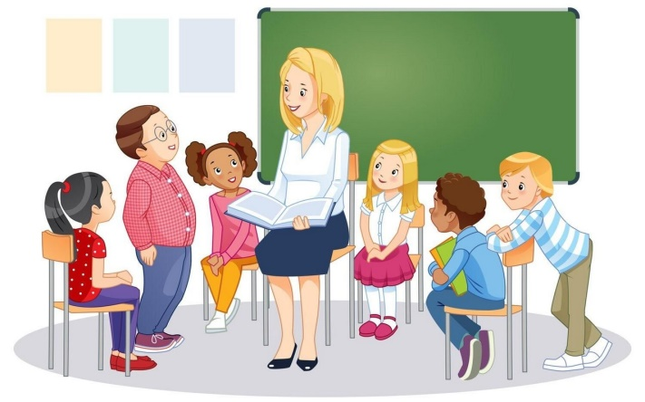

Понять задание ребенку помогут: дополнительные разъяснения учителя, опорные карточки и визуальные алгоритмы, проговаривание хода решения негромко вслух.

Чтобы помочь ребенку преодолеть **повышенную утомляемость** и снижение работоспособности, давайте ему возможность переключаться с одной учебной деятельности на другую. Например, попросите нарисовать иллюстрацию к прочитанному тексту.

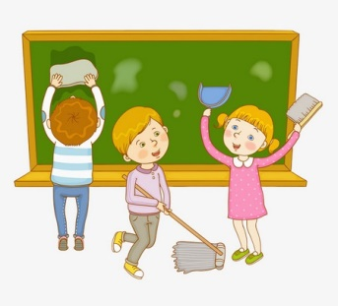Также поможет дополнительная **двигательная разрядка**. Попросите ребенка вытереть доску или раздать учебный материал другим детям. Не забывайте стимулировать его похвалой и одобрением.

**Для облегчения процесса решения задачи учитель может:**

* помочь сориентироваться в условии задачи — выделить цветом или шрифтом главные слова или вопрос;
* научить ребенка использовать опорную карточку или алгоритм решения;
* прочитать задачу по частям с группой учеников;
* вместо записи решения задачи выкладывать решение цифрами из кассы цифр с проговариванием;
* инсценировать задачу;
* использовать иллюстрации;
* записать задачу с помощью рисунка, схемы, чертежа;
* решать задачи без числовых данных;
* тренировать ребенка самостоятельно составлять арифметические задачи.

**Для ребенка с интеллектуальной недостаточностью можно составлять памятки с добавочными шагами.** Памятка может состоять из следующих шагов:

1. Внимательно прочитай условие задачи.
2. Что в задаче известно?
3. Каких предметов было больше?
4. На сколько больше?
5. Каких предметов было меньше?
6. На сколько меньше?
7. Что требуется узнать?

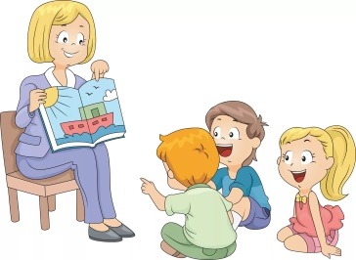Конечно, для обучения математике недостаточно только работы учителя. Часть заданий необходимо выполнять индивидуально или в малой группе в ходе подготовительных и коррекционно-развивающих занятий со специалистами психолого-педагогического сопровождения.

**Ключевые проблемы овладения чтением у учеников с интеллектуальной недостаточностью:**

* медленный темп освоения навыка;
* механическое и угадывающее чтение;
* ограниченность словаря и общего речевого развития;
* сниженный запас представлений об окружающем мире;
* трудности в понимании образных выражений.

**Чтобы помочь освоить навык чтения, во время урока можно:**

* выбирать тексты для чтения с опорой на жизненный опыт ребенка;
* постепенно наращивать степень сложности заданий;
* использовать схемы, зрительные опоры, алгоритмы;
* предварительно читать текст;
* использовать дополнительные иллюстрации;
* учитывать медленную скорость обучения и автоматизацию чтения.